写在最前面的话：什么样的评测是有效的

具备下列条件时，评测最有效：

1．评测的设计针对一系列界定清晰的预期学学习成果。

2．评测的性质和功能与所要评测的学习成果相一致。

3.评测的设计与相关的学生特征相匹配，并且对每个人都公平。

4．评测提供有意义的、可靠的、相关的信息。

5．及时给学生提供关于评测结果的反馈。

6.利用评测结果，揭示出具体的学习弱点。

7.评测结果为评价教学目标、教学方法和教学材料提供适当有用信息。

教育测量的种类

格朗兰德在《教学测量与评价》一书中指出，①根据测量的性质，我们可把测验和其他评价方法粗略地分成最大成就和典型行为两大类；从课堂教学运用的角度，可把测验和评价方法分置性测验（评价）、形成性测验（评价）、诊断性测验（评价）和终结性测验（评价）4类；根据怎样解释测验的结果或评价的结果，可把测验和评价方法分成常模参照和标准参照两类。

我们研发的教育测试与评估解决方案，第一阶段对应的是终结性、最佳行为、成就测试与评价，所采用的参照系是常模参照、标准参照和潜力参照三者的结合，目标是建立所有课程的标准化测验体系。

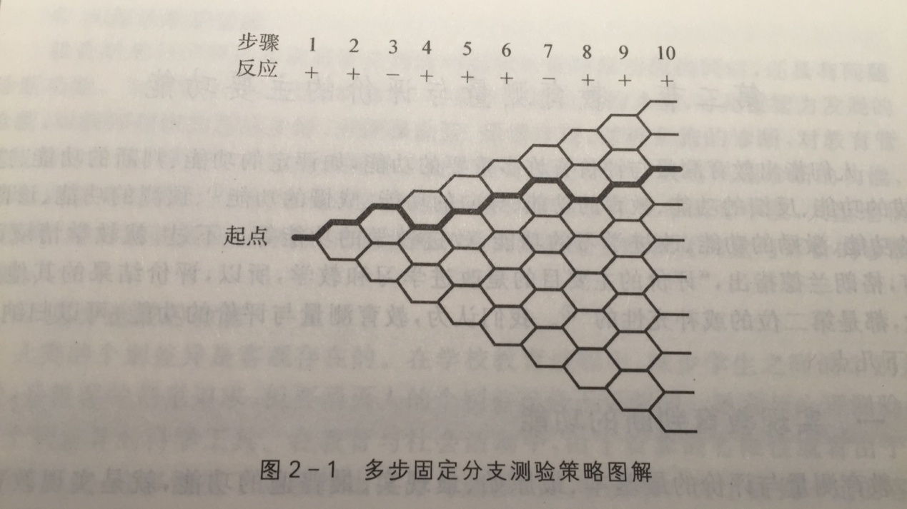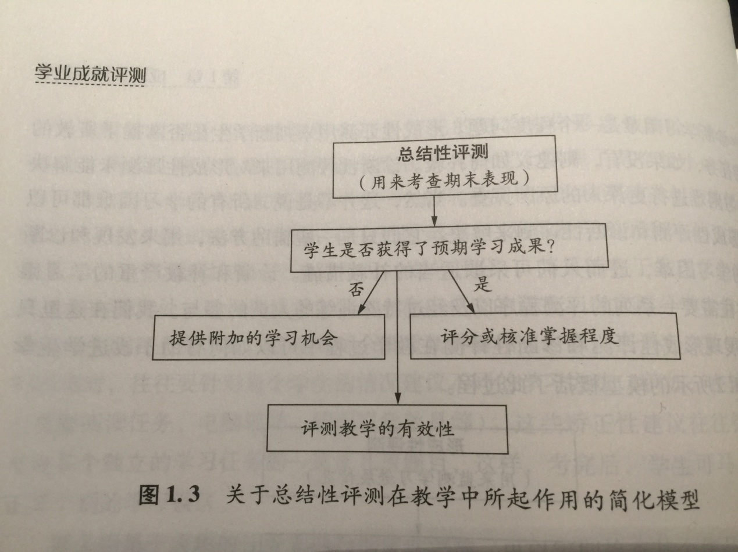

云题库平台（参照易题库）

功能1：手工组卷

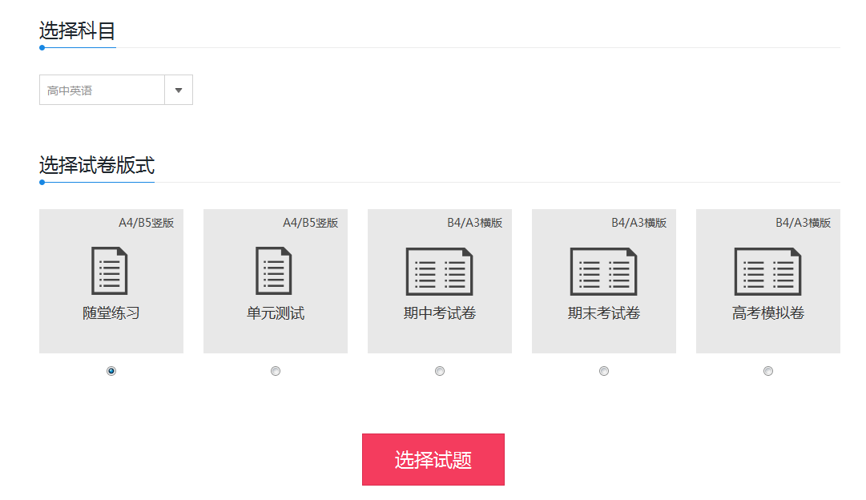步骤1（试卷板式初期只选择期末测试和模拟考试,A3一种版面）

步骤2：提供按知识点选题、按教材章节选题和按试题选题三种组题模式，题型根据英语4级题型确定。

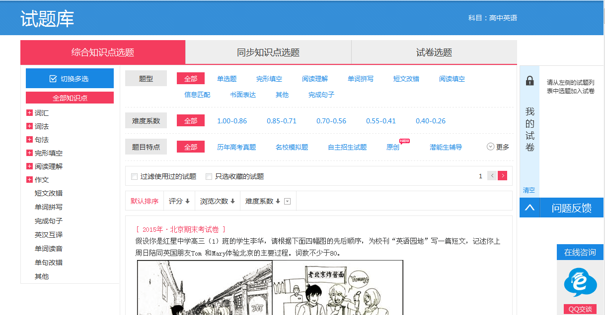选择完毕后提示组卷信息，包括考试分数（总分和各题型分数用柱状图或饼状图显示，难度均值柱状图，效度（内容效度，覆盖了多少内容，和各部分内容的分值）和历史信度。

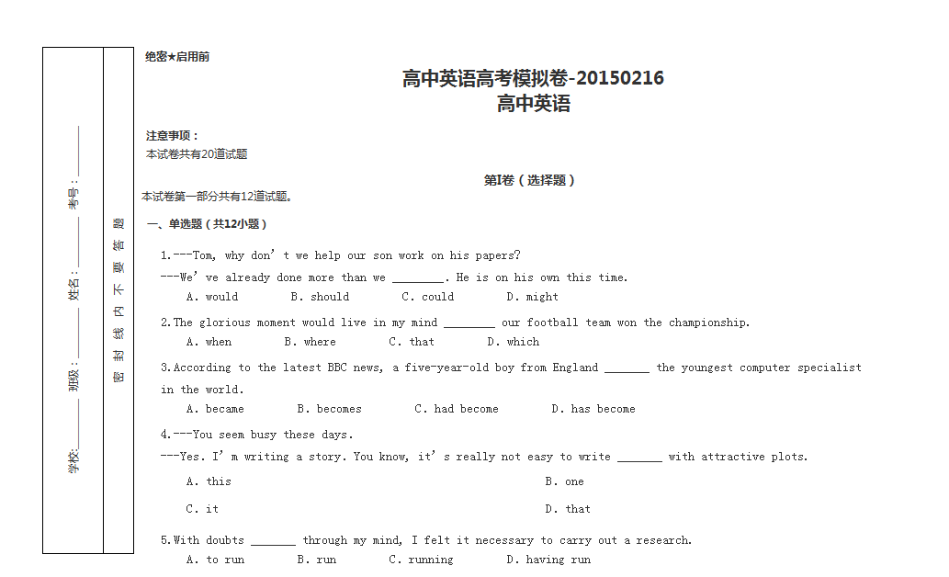步骤3：生成试卷、答题卡和参考答案。答题卡应设有保密区和主观题分数填涂区，要综合考虑成本，选择合适的纸张。

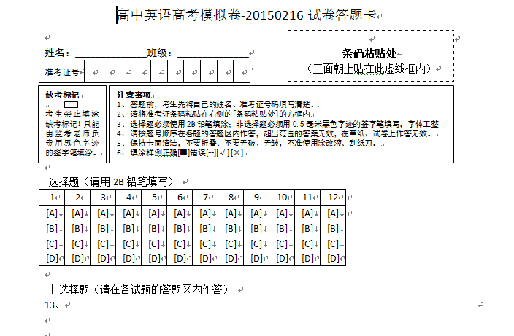

功能2：智能组卷

步骤1：选择科目，试卷格式

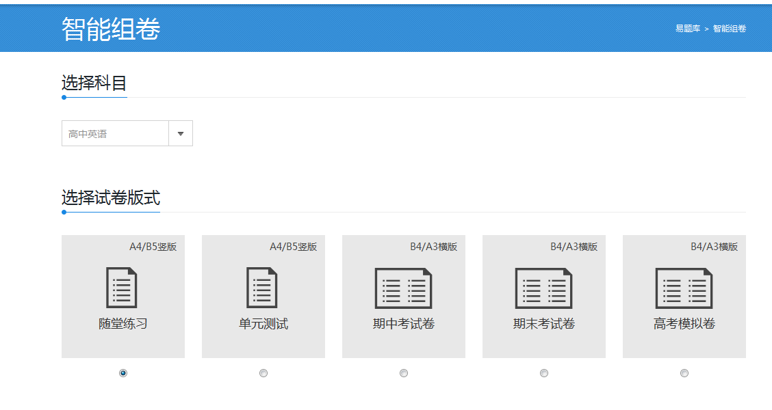

步骤2：选择题型数量

步骤3：选择难度系数

步骤4：选择知识点

步骤5：选择完毕后提示组卷信息，包括考试分数（总分和各题型分数用柱状图或饼状图显示，难度均值柱状图，效度（内容效度，覆盖了多少内容，和各部分内容的分值）和历史信度。

步骤6：生成试卷

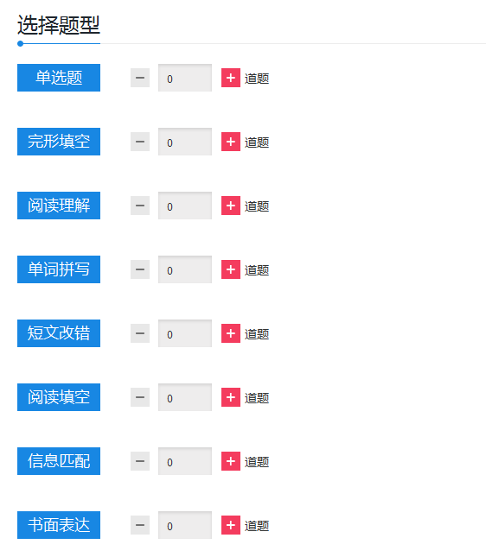

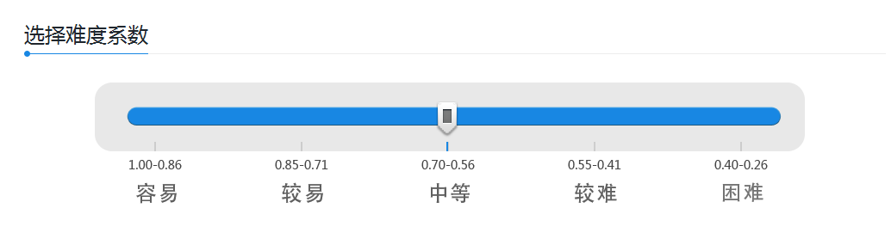

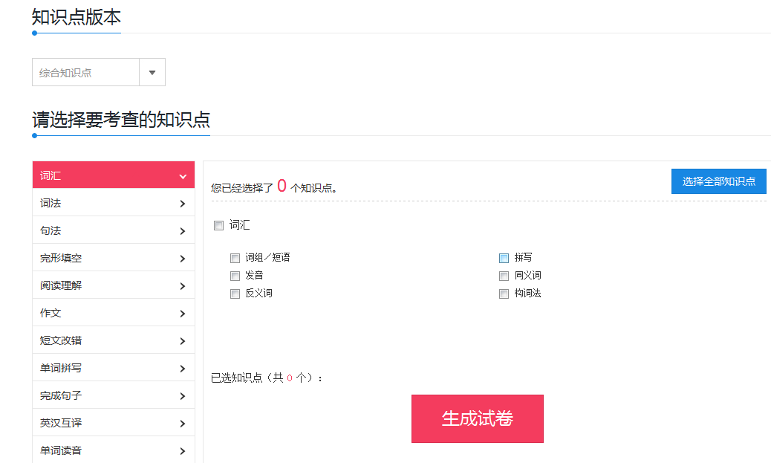

题目数据需包含的内容：

1、试题科目2、出题人3、出题时间4、题型5、知识点6、建议答题时间7、累计有效答题次数8、难度 9正确率

智能评价系统

针对学生：1、提供学业成就评价报表（标准参照、常模参照和潜力参照三种模式）

2、top5信息（掌握最好和最差的5个领域，横向的柱状图）

3、潜力5信息（按照标准参照和潜力参照，最有可能提升的5个学习领域）

4、综合排名（历史排名：纵向比较，常模排名：横向比较，都用动态折线图表示）

5、试卷的实际信度、效度、难度、区分度信息。

针对教师和管理者：1、提供不同层面的学业成就评价报表（标准参照、常模参照）（班级、学校、地区）

2、top5信息（掌握最好和最差的5个领域）

3、潜力5信息（按照标准参照，最有可能提升的5个学习领域）

4、综合排名（历史排名：纵向比较，常模排名：横向比较）

5、课程社会网络关系（本门课程受哪些前置课程影响较大，对哪些后置课程的影响大），知识点的社会网络分析

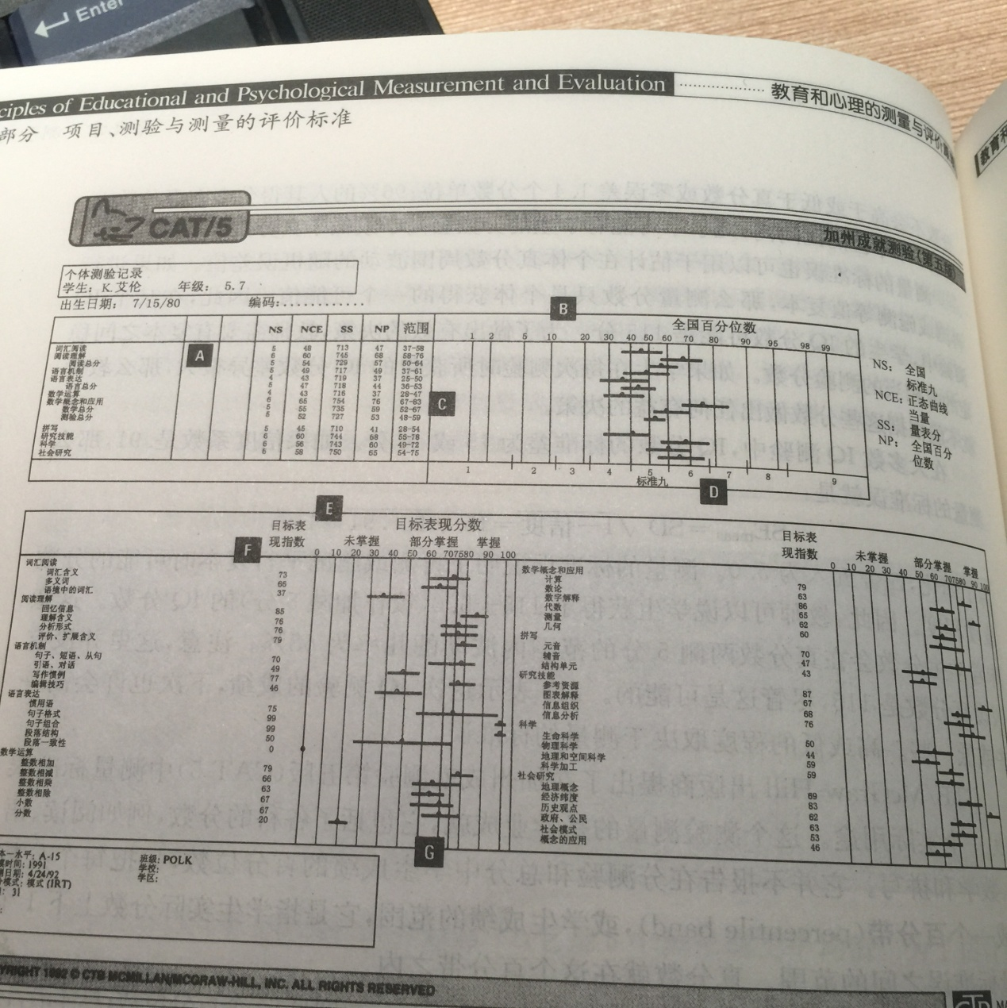6、试卷的实际信度、效度、难度、区分度信息。

